投诉举报分析
（2024年第1期）
聊城市市场监管综合服务中心 2024年4月15日
一、总体情况
2024年第一季度，聊城市市场监管系统共收到各类投诉举报咨询共25247件。其中，收到12345市民热线工单18333件，收到全国12315平台工单6914件，为消费者挽回经济损失306.22万元。
二、投诉热点
从投诉问题类别上看，食品安全问题、产品质量问题、不正当竞争问题、广告问题为投诉最为集中的领域。
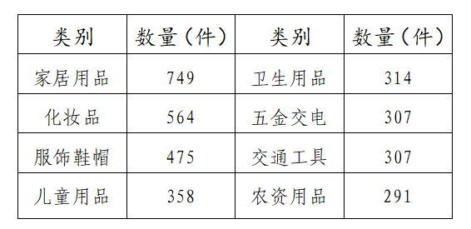
商品类投诉问题图

商品投诉类别表
（一）商品类消费投诉13571件，占投诉总量的67.19%。其中商品类投诉量较大的有：食品类投诉3584件，占商品类投诉量的26.41%；产品质量类投诉746件，占商品类投诉量的5.50%；不正当竞争类投诉705件，占商品类投诉量的5.20%；广告类投诉558件，占商品类投诉量的4.11%；价格类投诉465件，占商品类投诉量的3.43%。
1.食品类投诉3584件，占商品类投诉量的26.41%。食品安全仍是消费者投诉的热点问题，也是职业索赔问题高发的领域，问题主要集中在食品预包装标签不符合国家标准规定、食品内容物与标签不符、部分电商企业在线上销售的食品无中文标签、中文标签翻译内容与英文标签不一致的食品等问题。此外，餐饮单位提供的食品存在卫生不达标或变质等情况、消费者在外卖食品中吃到头发等异物，零食店、超市销售过期食品现象仍频频发生，乡镇、农村超市问题较为突出。
2.产品质量类投诉746件，占商品类投诉量的5.50%。主要是销售“三无产品”、商品没有标注3C强制性认证标志、以次充好、以假充真等。
3.不正当竞争类投诉705件，占商品类投诉量的5.20%。其中投诉虚假宣传的513件，占不正当竞争类投诉的72.77%，另有68件投·
4.价格类投诉465件，占商品类投诉量的3.43%。其中物业收费、停车收费、商超收费是问题多发领域。如东昌府区万达广场、孟达国际新城A4区北门西侧停车场被消费者投诉收费过高或收费不合理；华盛连锁超市、高唐县京优客连锁超市存在商品未明码标价或者标示价格与结算价格不一致的现象等。
（二）服务类消费投诉6627件，占投诉总量的32.81%。其中售后服务类投诉3417件，占服务类投诉量的51.56%；教育培训类服务518件，占服务类投诉量的7.82%；餐饮和住宿服务类投诉488件，占服务类投诉量的7.36%；互联网及电信服务类208件，占服务类投诉量的3.14%。

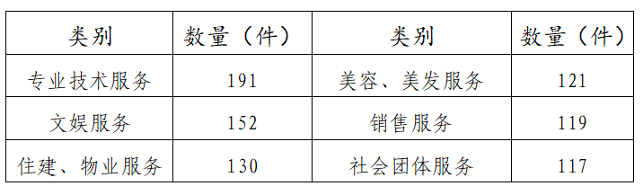

服务大类投诉量表

其他服务类别展开表
1.售后服务类投诉3417件，占服务类投诉量的51.56%。主要存在以下问题：一是部分电商或通过电视购物、邮购方式进行销售的商家配套服务欠缺，无人工客服，或者客服电话设置多重选择，接转不畅或困难；二是商家拒不履行“三包”责任、不履行承诺、售后维修拖延。
2.教育培训类服务518件，占服务类投诉量的7.82%。线上培训平台成为虚假宣传的重灾区，如虚构师资力量、教师资历，夸大机构实力、培训效果，一些平台甚至宣称不用考试即可获得学历学位或各类资格证书。
3.餐饮和住宿服务类投诉488件，占服务类投诉量的7.36%。餐饮与住宿服务投诉一直是服务类投诉最为集中的领域之一。部分餐饮服务提供商存在餐厅厨房环境卫生差、网购优惠券不能使用、办理会员卡后限制消费等问题；部分住宿服务提供商存在住宿环境差，房间内物品标价与实际收费不符、线上预订酒店临时涨价或无法入住，订单取消商家不给退费等问题。
三、举报热点
一季度举报总量5048件，其中广告违法举报955件，占举报总量的18.91%；不正当竞争类举报884件，占举报总量的17.52%；食品违法行为举报674件，占举报总量的13.35%；侵犯消费者权益行为举报415件，占举报总量的8.22%；价格违法行为280件，占举报总量5.55%。

（一）广告违法举报955件，占举报总量的18.19%。主要表现为部分商家宣传其获得某项由国家出具的认定或备案，而实际并未获得该项认证；部分电商销售的日用品、普通食品在商品详情页面宣称或暗示具有“美白”、“抗菌”、“解酒”、“健脑”等保健功效。
（二）食品违法行为举报647件，占举报总量的13.35%。主要存在以下问题：一是食品中添加含国家严令禁止添加的物质，如在宣称有瘦身功效的食品中添加泻药成分；二是销售临期食品无显著提醒；三是一些社区团购出售无检疫证明，进货渠道不明的低价食品。
（三）侵犯消费者权益行为415件，占举报总量8.22%。主要存在以下问题：一是消费者购买的产品存在质量问题，商家却不履行“三包”责任、不履行承诺、售后维修拖延；二是部分网络平台运用大数据对不同消费习惯群体实施“价格歧视”、利用大数据“杀熟”，如某些网购平台称会员可享优惠，实际非会员所享促销优惠却大于会员，会员付了费未得到实惠。
四、提醒与警示
（一）对消费者的警示
1.要增加自身法律和消费领域相关知识储备，注重加强消费者权益保护相关法律法规的学习，在消费前做好“功课”。
2.面对于新产品、新模式、新业态要多一份理性思考，科学、适度消费，要做到不盲从、不攀比、不跟风。
3.面对经营者侵害自身权益行为时，要注意收集和固定相关证据，依法维权。
（二）对经营者的警示
维护消费者合法权益，经营者是第一责任人。企业要规范营销行为，全方位保障消费者合法权益。从计量、价格、宣传、合同等各方面做到诚实守信，切实承担审核、管理、告知等义务和责任，公平交易、忠实履约、有责必担，杜绝利用算法等技术手段实施强制交易、差别待遇，损害消费者权益。
五、工作建议
（一）聚焦热点难点问题实现源头突破
针对投诉举报反映的食品安全、产品质量、广告、售后服务等突出问题，把监管的重点放到消费者反映集中、关乎消费者切身利益的领域上来，全面加强日常监管，夯实筑牢产品和服务质量的基础，确保群众买得放心、用得放心、吃得放心。
（二）落实经营者消费维权主体责任
强化经营者为消费维权的第一责任人意识，加强诚信宣传教育，督促经营者依法履行消费维权主责任；推动行业自律，建立建全自律机制，要求经营者切实提升社会责任感，依法依规经营，提升服务水平；健全消费维权领域守信激励和失信惩戒机制。
（三）进一步完善纠纷多元解决机制
引导投诉举报较为集中、主体责任意识强的企业成为ODR企业，在线上为消费者维权提供更多的便利；落实消费维权服务站建设工作，推动企业参与消费维权社会共治；联合社会力量，为消费者提供更多可供选择的纠纷解决方式，及时高效化解消费纠纷，切实维护消费者合法权。

撰稿人：朱晓宇 审核：白广顺
报：市局领导
发：各县级局，市局机关各科室、各直属单位

